Circular Externa
SUGEF 1375-2017
16 de mayo de 2017

A LAS ENTIDADES SUPERVISADAS

Considerando que:

1.- Los Estados Unidos de América ha promulgado disposiciones comúnmente conocidas como la Ley sobre el Cumplimiento Fiscal relativo a Cuentas en el Extranjero (“FATCA”), que introducen un régimen para que las Instituciones Financieras reporten información relacionada con ciertas cuentas.

2.- Tanto el Gobierno de los Estados Unidos de América como el Gobierno de Costa Rica, están comprometidos a trabajar de manera conjunta en el largo plazo, con la finalidad de lograr el establecimiento de prácticas comunes en los reportes que lleven a cabo las Instituciones Financieras, así como su debida diligencia.

3.- El día 26 de noviembre de 2013 ambas Partes firmaron el Acuerdo entre el Gobierno de la República de Costa Rica y el Gobierno de los Estados Unidos de América para mejorar el cumplimiento fiscal internacional y para implementar FATCA.

4.- Que el Ministerio de Hacienda ha emitido un comunicado relacionado con el envío del reporte IGA/FATCA correspondiente al año 2016, y está solicitando sea de conocimiento de todas las entidades financieras supervisadas por la Superintendencia de Entidades Financieras.

Dispone:

1.- Hacer del conocimiento de todas las entidades financieras, el comunicado emitido referente al envío del reporte IGA/FATCA correspondiente al año 2016, el cual se remite adjunto a esta circular.

2.- Tal y como se indica en el mencionado comunicado, la recepción del reporte oficial iniciará desde el 12 de mayo al 11 de agosto de 2017 por cualquiera de los canales conocidos, a saber; el sitio web: https://www.leyfatca.go.cr/ y el servicio web https://www.servicioleyfatca.go.cr/servicesFTC/fatcaxml.svc

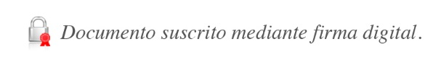
Atentamente,

Javier Cascante Elizondo
Superintendente

